СП Д/С КОМБИНИРОВАННОГО ВИДА
«КРАСНАЯ ШАПОЧКА» Планета детства

Краткосрочный логопедический проект

"Тюльпаны для мамы. 8 марта – Международный женский день "

Подготовила: учитель – логопед
О.Н. Ларькина

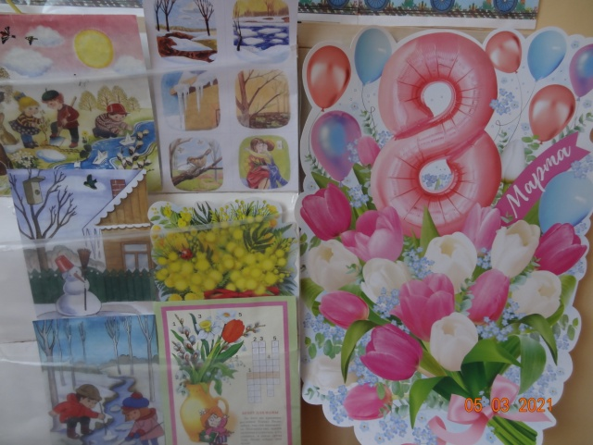
Автор проекта: учитель-логопед

Ларькина О.Н.

Цитата по теме:
«Пусть каждый припомнит свое детство, и он увидит, что праздник для ребенка совсем не то, что для нас взрослых, что это действительно событие в детской жизни». К. Д. Ушинский

Проблема:
Мы привыкли принимать существующие праздники как само собой полагающееся, раз есть праздник, значит, нужно его отмечать, поздравлять, дарить подарки. При подготовке детей к празднику возник вопрос: «Откуда пришел праздник? Почему именно 8 Марта?». Возникла идея провести подготовку к празднику в ходе осуществления проекта «8 Марта – международный женский день», познакомить детей с историей возникновения праздника и подготовить с детьми для милых мамочек газету «Поздравляем наших мам»

Тема проекта: "8 марта – Международный женский день ".

Актуальность: Мама - это начало нашей жизни, самый теплый взгляд, самое любящее сердце, самые добрые руки. Порой мы забываем говорить мамам самые нежные слова, признаваться им в любви, но мы знаем пока у нас есть мама - мы находимся под защитой ангела-хранителя. В ее сердце живёт к своим детям бесконечная любовь, тревога и всепрощение. Задача педагогов стремиться сформировать у детей желание заботится о мамах, радовать их хорошими поступками, баловать ласковыми и нежными словами, преподносить подарки, не купленные в магазине, а сделанные своими руками. Поздравить маму – это подарить не просто подарок, а красивые открытку с тюльпаном, которую она, несомненно, будет хранить долго, и вспоминать своего малыша с радостью и любовью.

Цель: Способствовать воспитанию бережного отношения к самым близким людям, формированию потребности радовать их добрыми делами, привлечь к изготовлению подарков для женщин.

Задачи проекта:

1. Познакомить детей с историей возникновения праздника 8 Марта
2. Учить детей анализировать произведения о мамах
3. Развивать грамотную речь, при составлении описательного характера о мамах
4. Вызывать желание детей изображать в рисунке портрет своей мамы
5. Вызывать желание детей создавать подарки к празднику своими руками
6. Привлечь детей к созданию газеты «Поздравляем наших мам»
7. Развитие мелкой моторики

Новизна проекта Повышение активности родителей в организации и участии воспитательно - образовательного процесса в ДОУ.

Период проведения проекта в рамках перспективно-тематического планирования блок «Международный женский день» тема «Наши мамы», «Наши бабушки» с 26.02 - 09.03.2021года

Материал и техническое оборудование: Подбор художественного, иллюстрированного, игрового материала, картотеки бесед, дидактических, пальчиковых, сюжетно-ролевых, подвижных игр. Комплексное перспективно-тематическое планирование организованной образовательной деятельности в подготовительной логопедической группе на 2017 - 2018 учебный год. ноутбук.

Участники проекта:
1. Дети и родители подготовительной логопедического пункта (6 - 7лет)
2. Воспитатели: Терентьева О.И.; Гусева О. В.
3. Учитель логопед: Ларькина О.Н.

Вид проекта: групповой, краткосрочный. (2 недели)

Тип проекта информационно – творческий.

Методы: наглядный, игровой, практический, словесный, интерактивный.

Форма: - ситуативный диалог.
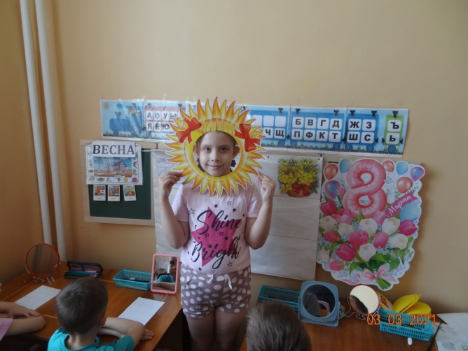
-ознакомительная беседа с родителями и детьми на создание психологически-комфортной обстановки, рассчитанной на дифференцированный подход к каждому ребенку при реализации проекта;
- проведение НОД по данной направленности;
-чтение стихов, рассказов по теме
- творческая мастерская по изо-деятельности; (изготовление поделок к празднику)
- дидактические игры;
- проведение релаксационных пауз с использованием музыкальных средств во время режимных моментов;
-выставки детских работ;
- стенгазета;
-консультации для родителей;
-презентация проекта "8 марта – Международный женский день ".

Мероприятие: НОД, культурно – досуговые мероприятия, праздники, беседы, чтение и т. д.
1. Ситуативный диалог "Как ты помогаешь дома маме и бабушке" - развивать у детей сочувствие, заботливое отношение к старшим
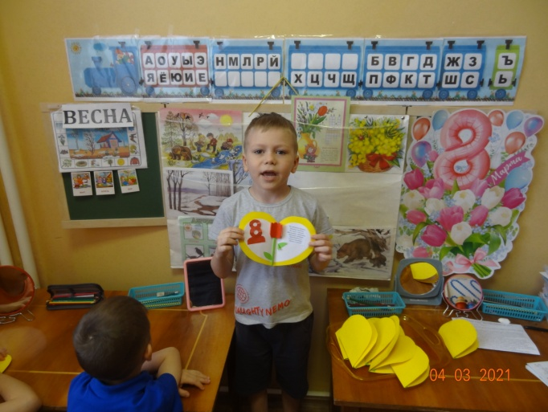
Беседы: «История возникновения праздника 8 Марта», «О чем мечтают наши мамы», «Женские профессии», «Мамы всякие важны, мамы всякие нужны» -закрепить знания детей о праздниках; раскрыть понятие «международный праздник».
2. Творческая мастерская «Тюльпаны для мамы» - Учить выполнять аппликацию с натуры передавая характерные особенности: форму частей, строение ветки и листа, их цвет. Упражнять в вырезание из цветной бумаги. Учить сопоставлять рисунок с натурой, добиваться аккуратности и последовательности.
«Портрет мамы» - Учить детей создавать портрет, передавать разнообразными выразительными средствами характер, настроение, композицию. Продолжать учить детей располагать изображение на всем листе бумаги. Выделять главное, выбирать цветовое решение.

Декоративное рисование "Букет цветов" - Учить детей создавать декоративную композицию в определенной цветовой гамме по изделиям народного декоративно- прикладного творчества. Закреплять знание теплых и холодных тонов. Развивать композиционные умения (в центре помещать самые крупные цветы, ближе к краям – цветы помельче). Закреплять плавные, неотрывные движения руки при работе кистью, умение рисовать всем ворсом кисти и ее концом. Развивать эстетические чувства.
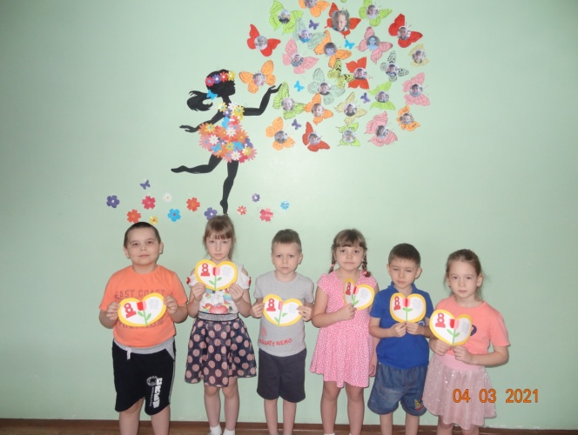
3. НОД. «Мамы разные нужны, мамы всякие важны»
4. Чтение художественной литературы: Чтение произведения с дальнейшим анализом С. Тетерин стихи для детей «Будет мама очень рада», Моя любимая мама (стихи и рассказы, стихи о маме «Ты на свете лучше всех», «Моя мама лучше всех». Чтение стихов: «Помощник», «Подарок», «Про маму», «Мамин день», «Посидим в тишине», «Простое слово».
5. Дидактические игры: «Мамины помощники», «Профессии», «Какая твоя бабушка (мама, сестра?», «Найди лишнее», «Назови отчество мужчины, женщины», «Исправь предложение», «Доскажи словечко», «Кому, что нужно для работы», «Закончи фразу»;
Пальчиковая гимнастика «Мамины помощники».
СР/ И «Семья», «дочки - матери», «Магазин» и т. д.
6. Рассматривание картинок и фотографий с изображением разных видов женских профессий.
7. Разучивание танца, музыкально-ритмичных движений с искусственными цветами «Волшебный цветок», танец «Сударушка» (русская народная мелодия). Разучивание песен: «Ах, какая мама» (И. Пономарёва, "Ладушки" (Г. Вихарёва, «Мы сложили песенку» (Е. Асеева, "Детский сад" (Е. Попатенко).
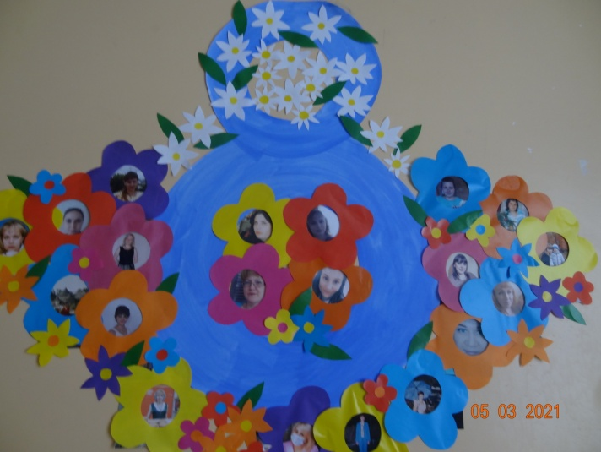
8. Консультация для родителей
«Как воспитывать уважение к бабушке и прабабушке», «Как привлечь к посильным делам дома».
9. Стенгазета «Поздравляем наших мам»

10. Конкурс «Международный женский день»
11. Изготовлению поделки «Букетик для мамы»
В ходе реализации проекта "8 марта – Международный женский день".

Предполагаемые результаты были достигнуты:
Дети: получают новые знания о происхождении праздника, знакомятся с новыми произведениями о самом близком для себя человеке МАМЕ, учатся рисовать портреты, делать подарки близким людям.
Педагоги: продолжают осваивать метод проектирования – метод организации насыщенной детской деятельности, который дает возможность расширять образовательное пространство, придать ему новые формы, эффективно развивать творческое и познавательное мышление дошкольников.
Родители: получают новые знания, читают совместно с ребенком, получают подарки от своих детей, которые дети создают своими руками, принимают участие в делах детей в детском саду.

Список литературы:
- «Рабочая программа подготовительной логопедической группы МБДОУ "Д/с комбинированного вида "Красная шапочка" Планета Детства, разработана в соответствии с Образовательной программой учреждения на 2020-2021г».
-Г. В. Давыдова «Игры, считалки, загадки, стихи для развития речи».
-В. В. Гербова «Занятия по развитию речи в подготовительной к школе группе детского сада»
-Л. В. Куцакова «Конструирование и художественный труд в детском саду»
-Т. С. Комарова «Занятия по изобразительной деятельности в подготовительной к школе группе»
